CASO PRÁCTICO

El trabajo consiste en resolver una serie de ejercicios introductorios en Java que

permitan:

● Configurar correctamente el entorno de desarrollo (Java JDK y NetBeans).

● Crear programas básicos que imprimen mensajes en consola.

● Declarar variables de distintos tipos y manipular sus valores.

● Leer datos ingresados por el usuario usando Scanner.

● Realizar operaciones aritméticas básicas.

● Aplicar caracteres de escape para dar formato a la salida.

● Analizar diferencias entre expresiones e instrucciones.

● Detectar y corregir errores simples en el código.

● Comprender el comportamiento del lenguaje mediante pruebas de escritorio.

1. Verificar que tienes instalado Java JDK y NetBeans

a. Confirma que tienes Java JDK instalado ejecutando el siguiente

comando en la terminal: java –version

b. Abre NetBeans, crea un nuevo proyecto y configura el modo oscuro.

c. Toma una captura de pantalla del entorno configurado y agrégala a tu

entrega.

2. Escribir y ejecutar un programa básico en Java.

a. Creá una clase llamada HolaMundo.

b. Escribe un programa que imprima el mensaje: ¡Hola, Java!

c. Ejecuta el programa en NetBeans y adjunta una captura del resultado

en la consola.

3. Crea un programa que declare las siguientes variables con valores asignados:

a. String nombre

b. int edad

c. double altura

d. boolean estudiante

Imprime los valores en pantalla usando System.out.println().

4. Escribe un programa que solicite al usuario ingresar su nombre y edad, y luego

los muestre en pantalla. Usa Scanner para capturar los datos.

5. Escribe un programa que solicite dos números enteros y realice las siguientes

operaciones:

a. Suma

b. Resta

c. Multiplicación

d. División

Muestra los resultados en la consola.

2

TECNICATURA UNIVERSITARIA

EN PROGRAMACIÓN

A DISTANCIA

6. Escribe un programa que muestre el siguiente mensaje en consola:

Nombre: Juan Pérez

Edad: 30 años

Dirección: "Calle Falsa 123"

Usa caracteres de escape (\n, \") en System.out.println().

7. Analiza el siguiente código y responde: ¿Cuáles son expresiones y cuáles son

instrucciones? Explica la diferencia en un breve párrafo.

int x = 10; // Línea 1

x = x + 5; // Línea 2

System.out.println(x); // Línea 3

8. Manejar conversiones de tipo y división en Java.

a. Escribe un programa que divida dos números enteros ingresados por el

usuario.

b. Modifica el código para usar double en lugar de int y compara los

resultados.

9. Corrige el siguiente código para que funcione correctamente. Explica qué error

tenía y cómo lo solucionaste.

import java.util.Scanner;

public class ErrorEjemplo {

public static void main(String[] args) {

Scanner scanner = new Scanner(System.in);

System.out.print("Ingresa tu nombre: ");

String nombre = scanner.nextInt(); // ERROR

System.out.println("Hola, " + nombre);

}

}

3

TECNICATURA UNIVERSITARIA

EN PROGRAMACIÓN

A DISTANCIA

10. Completa la tabla de prueba de escritorio para el siguiente código. ¿Cuál es el

valor de resultado y por qué?

public class PruebaEscritorio {

public static void main(String[] args) {

int a = 5;

int b = 2;

int resultado = a / b;

System.out.println("Resultado: " + resultado);

}

}

CONCLUSIONES ESPERADAS

● Reforzar los conceptos fundamentales del lenguaje Java.

● Familiarizarse con la estructura básica de un programa en Java.

● Aprender a depurar errores comunes.

● Comprender la importancia de las conversiones de tipo y expresiones.

● Adquirir habilidades prácticas para manipular entradas/salidas y variables.

● Aplicar el uso de herramientas como NetBeans y prácticas de depuración.

1)

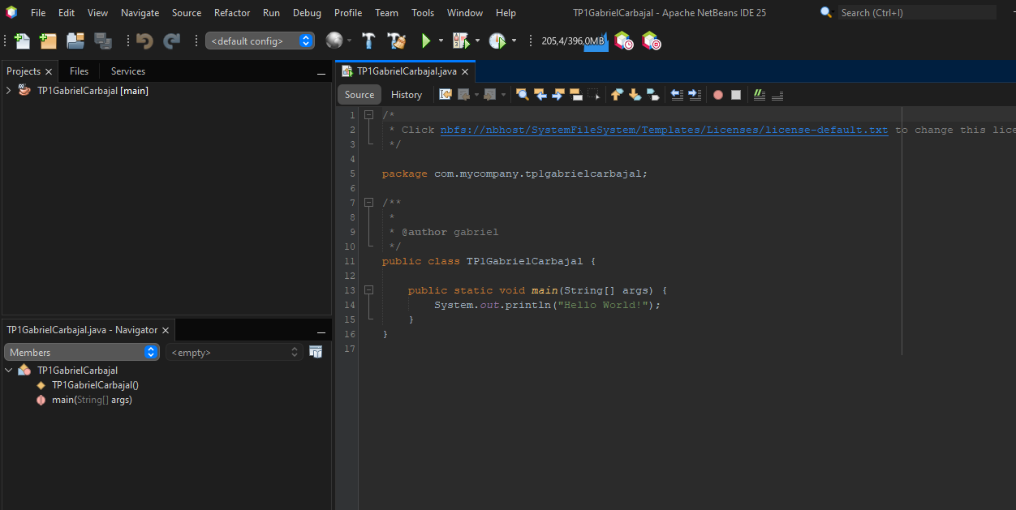

2) ¡Hola, Java!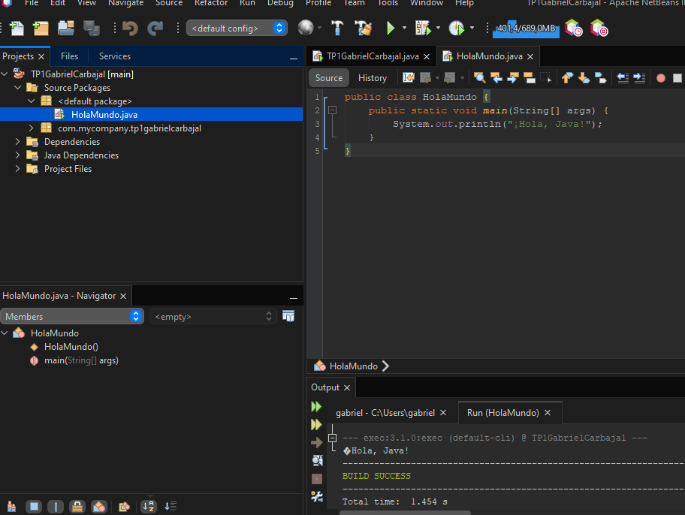

3)

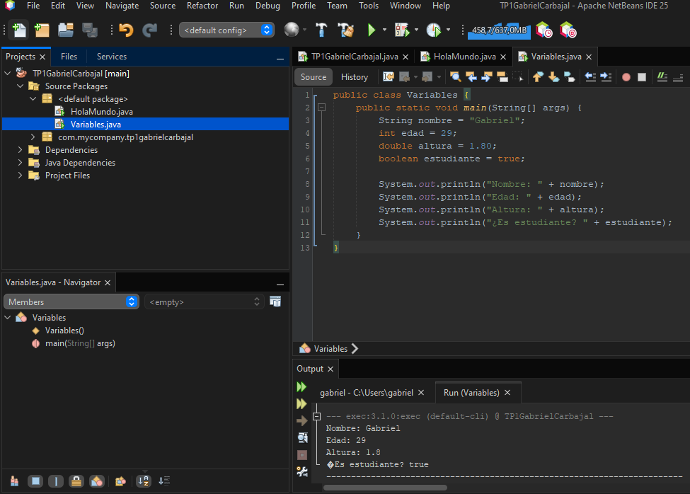

4)

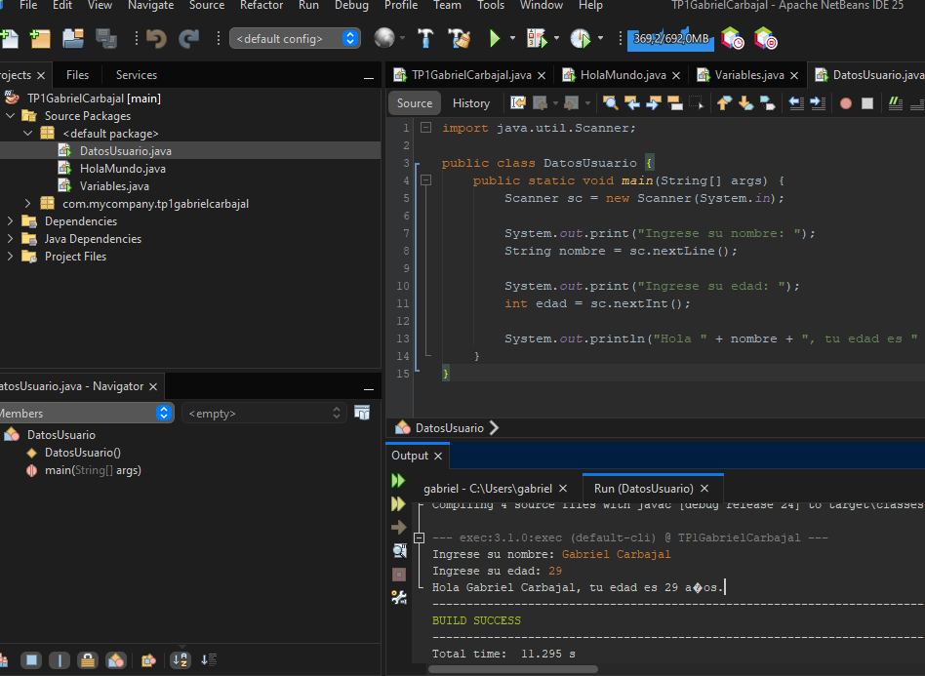

5)

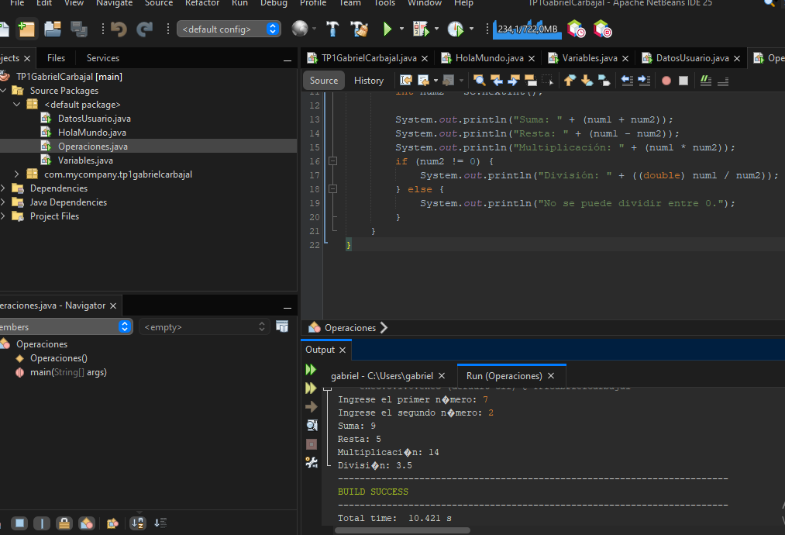

6)

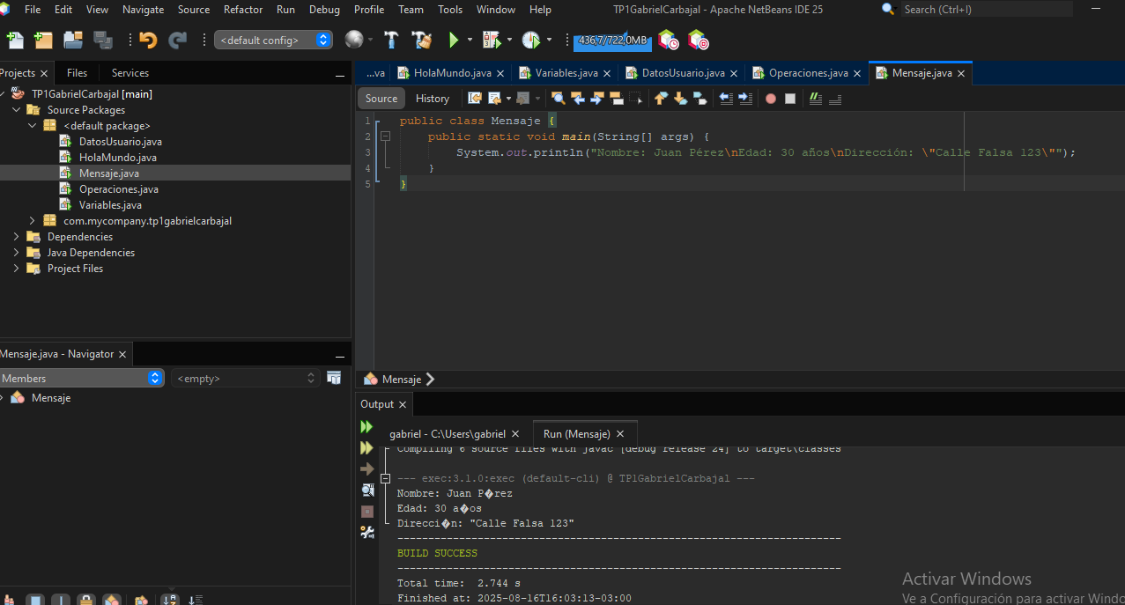

7)

Una expresión es cualquier fragmento de código que produce un valor

Ej: x + 5

Una instrucción es una orden completa que realiza una acción.

Ej: asignar un valor o imprimir en pantalla. Int x = 10;  
Las expresiones suelen estar dentro de instrucciones.

8)

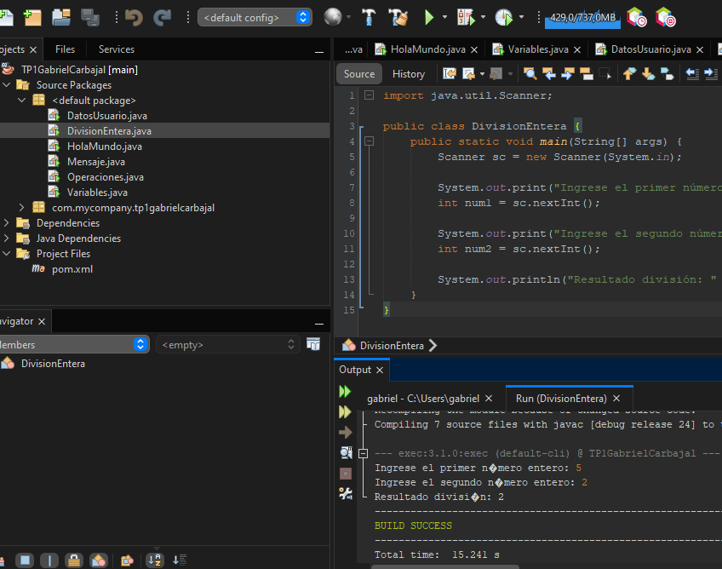

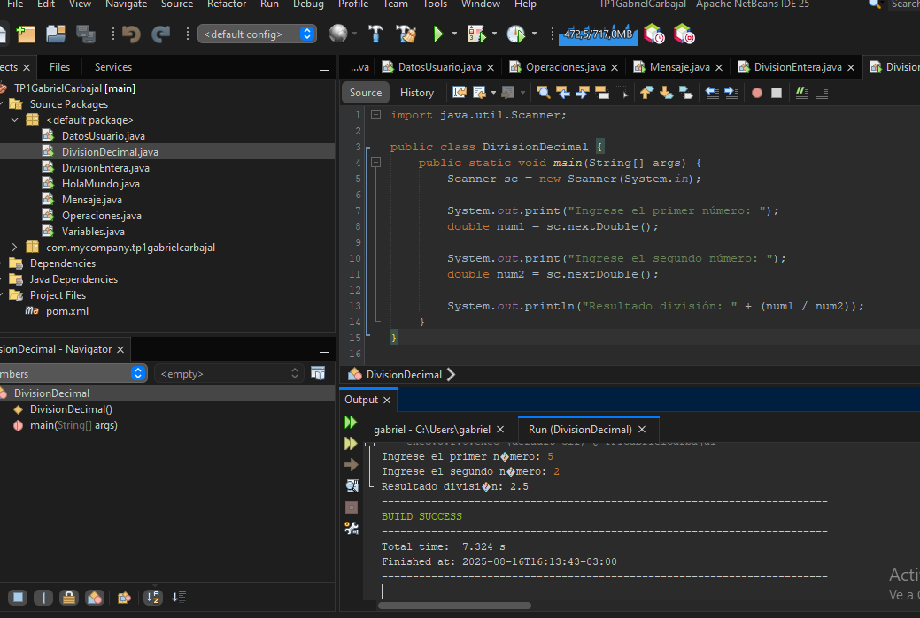

9) El error está en que nextInt() solo sirve para leer números enteros, pero queremos leer texto.  
Se debe usar nextLine().

import java.util.Scanner;

public class ErrorEjemplo {

public static void main(String[] args) {

Scanner scanner = new Scanner(System.in);

System.out.print("Ingresa tu nombre: ");

String nombre = scanner.nextLine(); // Corrección

System.out.println("Hola, " + nombre);

}

}

10)

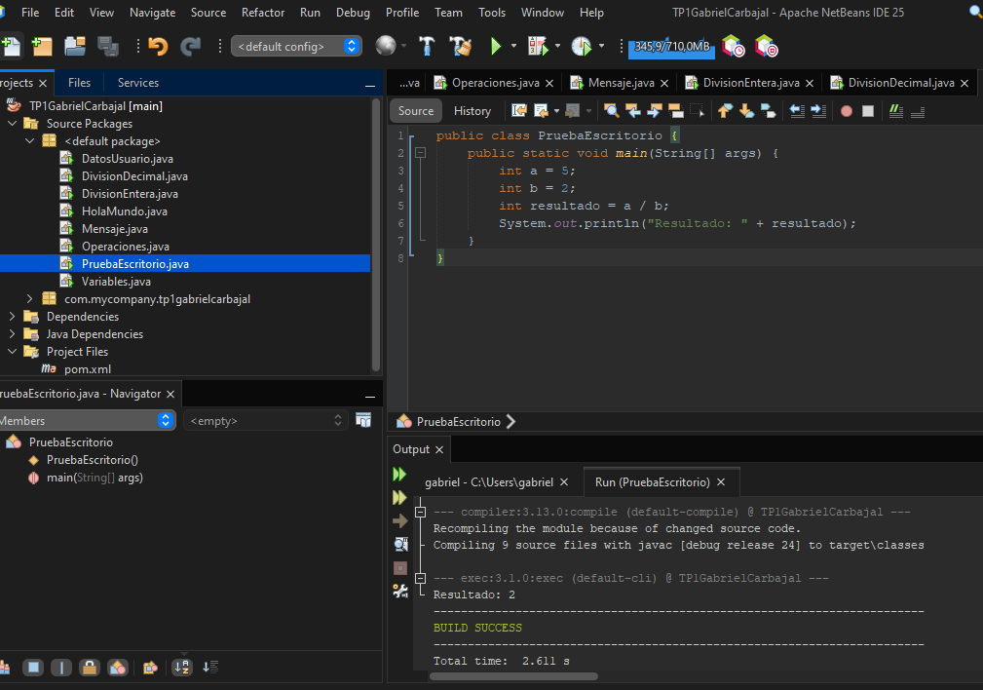

El resultado es “2” porque divide 2 números INT (5;2). Para que muestre el verdadero resultado deberíamos usar DOUBLE en este caso.